Проект «Разговор о правильном питании».
2 младшая группа.

Актуальность
С самого раннего детства у ребёнка формируются вкусовые пристрастия и привычки. В их формировании важнейшую роль играет семья. Именно в младшем возрасте важно сформировать у детей правильное представление о здоровом питании, способствовать пониманию того, что здоровое питание должно являться неотъемлемой частью повседневной жизни. Без преувеличения можно сказать, что правильное питание – это залог хорошего самочувствия, работоспособности, активной деятельности, отличного настроения, важнейшее и непременное условие нашего здоровья.
Цель проекта:
-Познакомить детей и родителей с принципами организации правильного питания.
Задачи:
-Формировать элементарные представления детей и родителей о том, какие продукты наиболее полезны и необходимы детям каждый день для роста и развития.
-Воспитывать у детей и родителей сознательное отношение к выбору продуктов питания.
- Развитие у детей познавательной активности, наблюдательности, любознательности, творческих способностей
Этапы реализации проекта:
1.Подготовительный.
2. Основной.
3. Заключительный.
Тип проекта: Краткосрочный
Срок проекта:
21.01.2019 – 08.02.2019 г.
Возраст детей:
3- 4 года
Этапы реализации проекта :
Подготовительный этап:
• Проведение опроса родителей, с целью получения информации об их отношении к здоровому питанию
• Уточнить представления детей о полезных продуктах, витаминах, их значении для жизни человека.
• Подготовить методическое обеспечение проекта.
• Консультация для родителей «Здоровое питание дошкольника»
• Подготовка дидактических игр «Полезно - вредно, «Овощи», «Наши друзья витаминки», «Что полезно и вредно для зубов».
• Организация мини-музея « Ложечка точеная, вилка золоченая».
- Создание презентации «Правильное питание»
Основной этап:

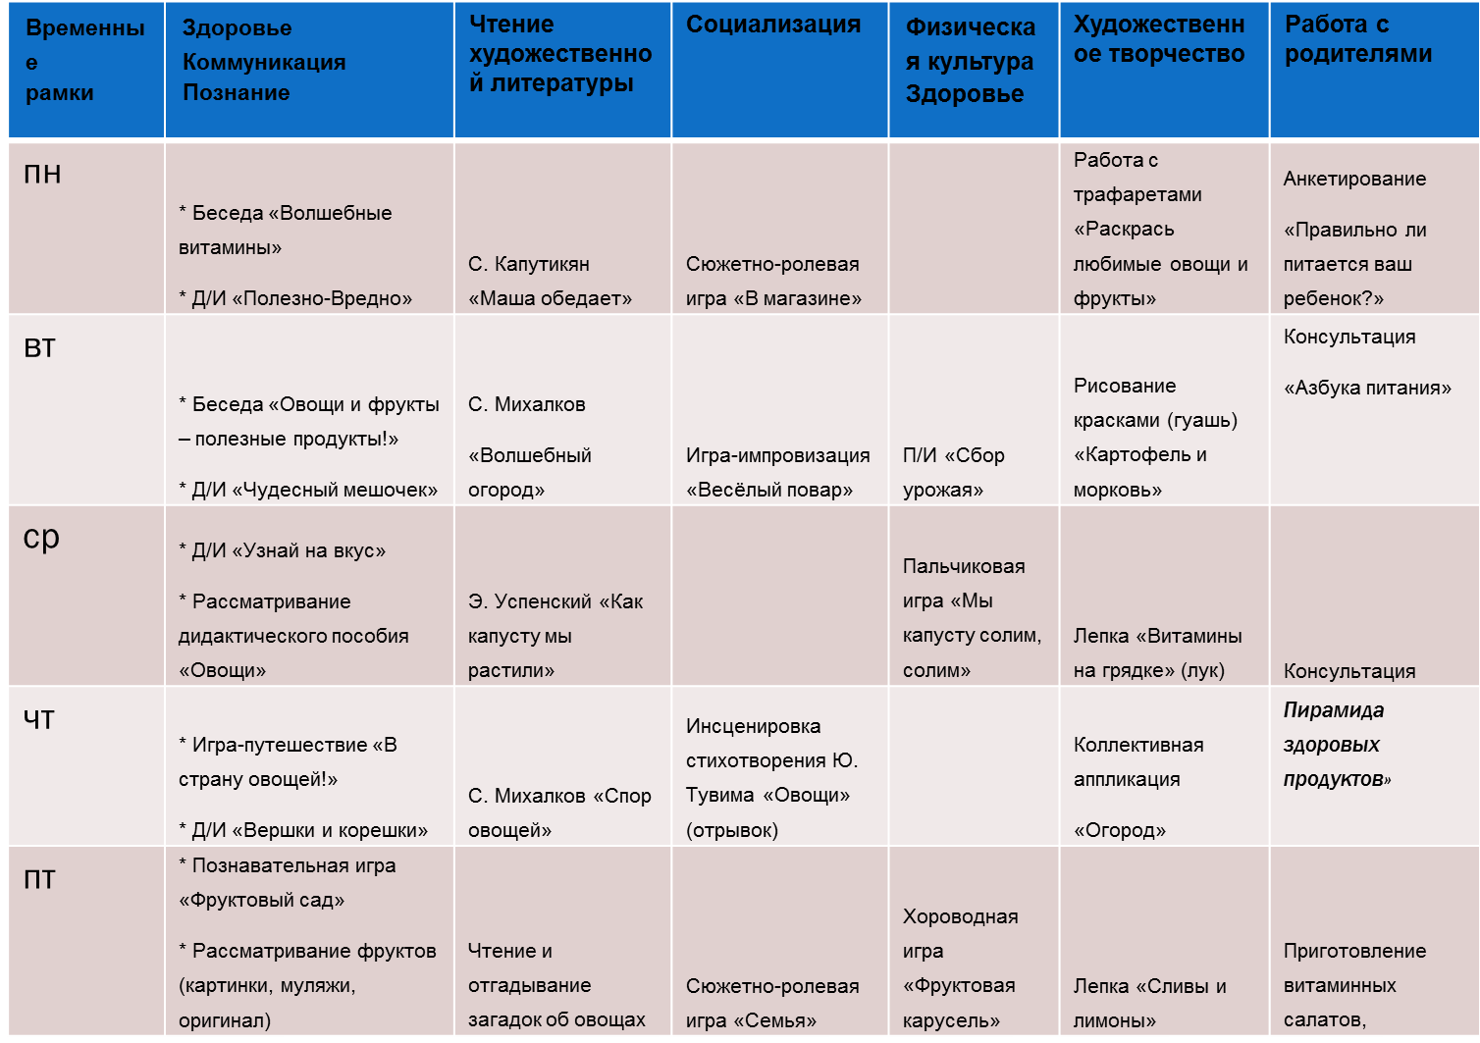

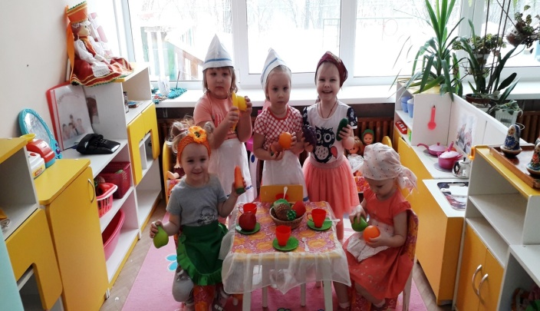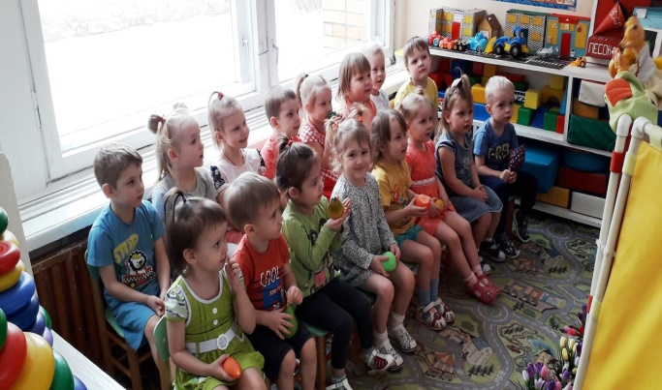

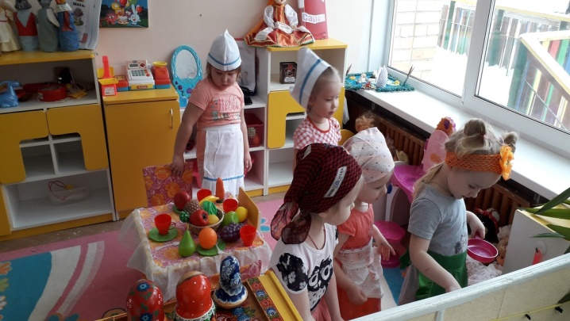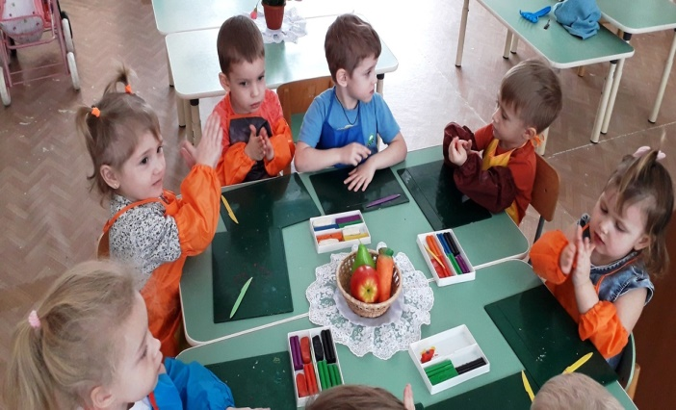
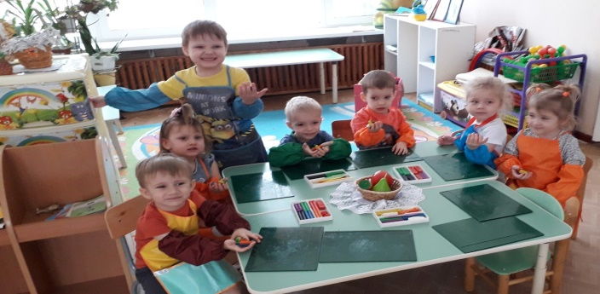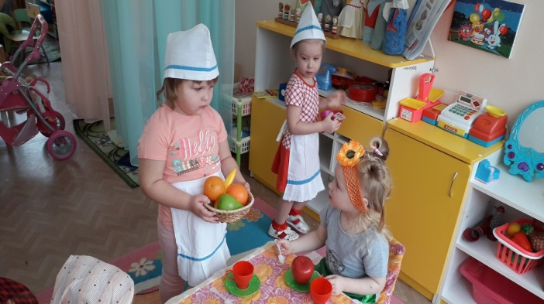

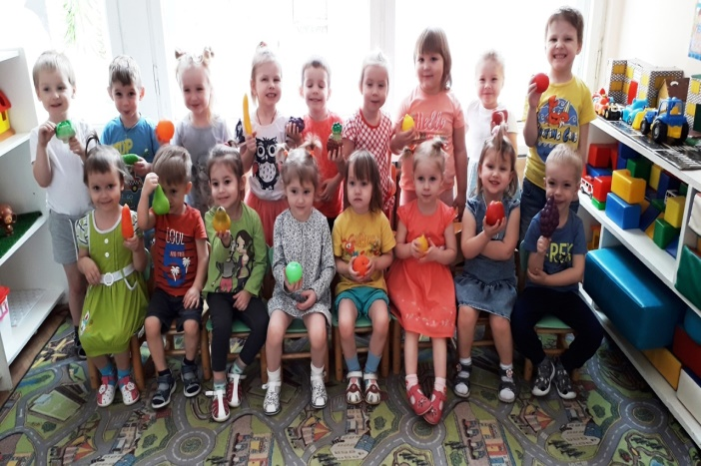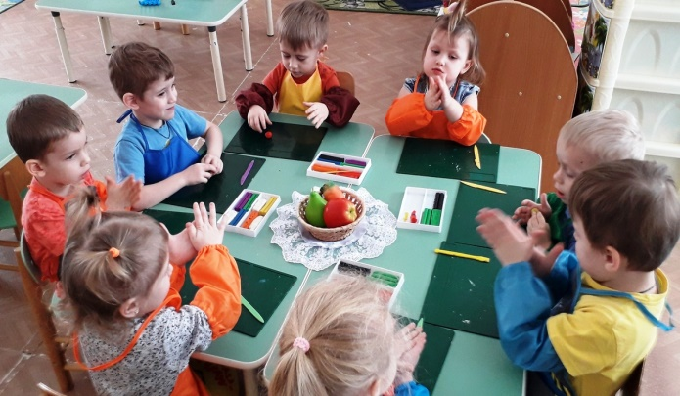

Итог проекта.
Итогом прошедшего проекта стал досуг для детей 1 группы и 4 группы «Путешествие в страну полезных продуктов». В гости к ребятам приходила доктор "Витаминкина", которая рассказала о пользе правильного питания. О том, что продукты могут быть как полезными, так и вредными. О том, где живут витамины. Ребята играли в д/и "Что полезно для зубов", "Варим суп и компот", "Полезные и вредные продукты". Смотрели презентацию, развивающий мультфильм об овощах и фруктах. А Никита показал друзьям, как приготовить вкусный и полезный завтрак. Дети получили массу положительных эмоций, хорошее настроение, а самое главное - знания о вкусной и здоровой пище. В заключении доктор "Витаминкина" угостила ребят витаминами - фруктами.
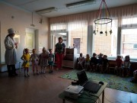
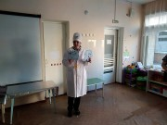
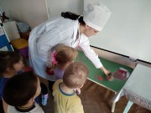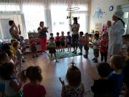

Мини-музей в группе « Ложечка точеная, вилка золоченая».

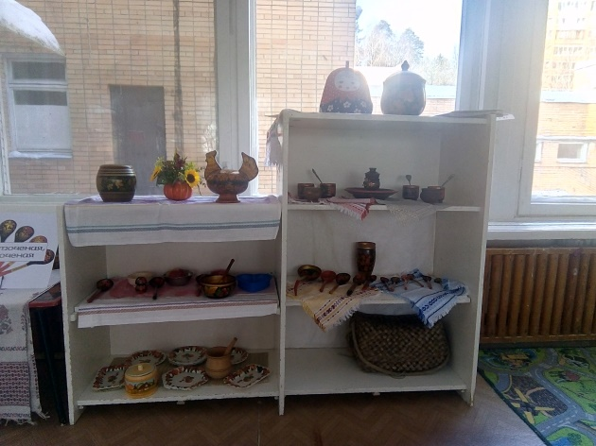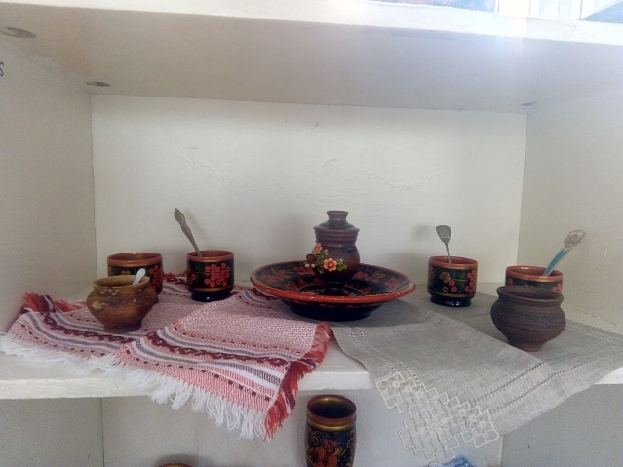
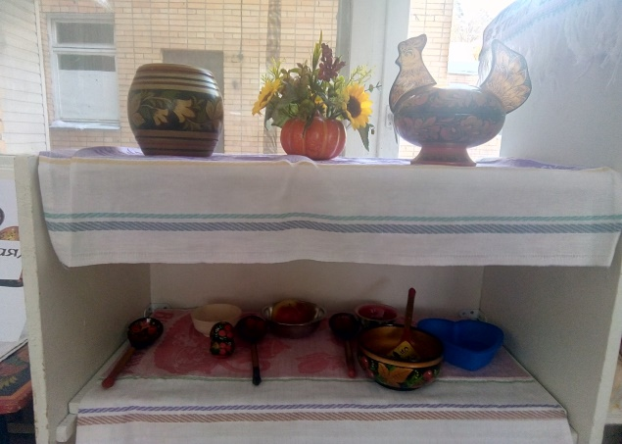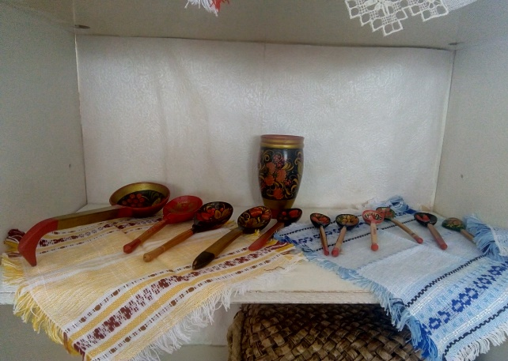

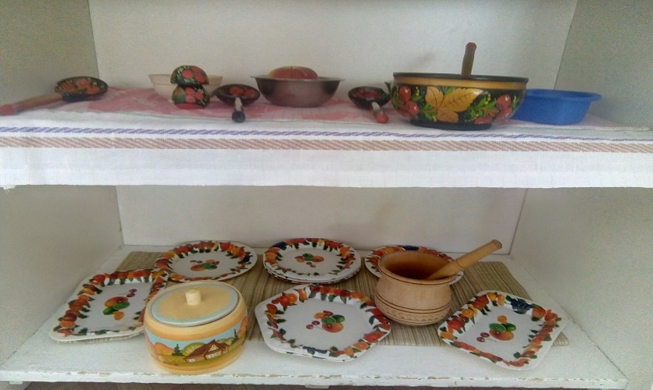

Заключительный этап:
-Подведение итогов;
-Оформление стенгазеты;
Мероприятия с родителями:
Информация на стенде:
«Основные правила правильного питания»
Консультация:
«Здоровое питание – здоровый ребёнок»

